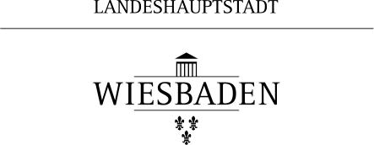

Der Oberbürgermeister
Belege (Kaufbeleg, Quittung, Foto des Tresors etc. in Kopie) sind beizufügen!
Landeshauptstadt Wiesbaden
Ordnungsamt
- 310720 – Waffenrecht
Alcide-de-Gasperi-Straße 2
65197 Wiesbaden

Aufbewahrung der Waffen im:
☐ Hauptwohnsitz ☐ Nebenwohnsitz
Angaben zur Person
Name: (ggf. Geburtsname) Vorname(n):
Geburtsdatum: Geburtsort (Gemeinde, Landkreis, Land):
____.____.______

Staatsangehörigkeit: Telefon/Handy: E-Mail:
________________
Hauptwohnsitz: (Straße, Hausnummer, PLZ, Ort, Landkreis)
Nebenwohnsitz: (wenn vorhanden)

Die Schusswaffen werden in folgenden Sicherheitsschränken aufbewahrt:
Waffenart  z.B. 3 Kurzwaffen,  2 Langwaffen | Behältnis  z.B. Stahlschrank | Norm  z.B. DIN/EN 1143-1 | Widerstandsgrad  z.B. Grad 0

Die Munition wird in folgendem Behältnis aufbewahrt:
Behältnis  z.B. Stahlschrank | Norm: z.B. DIN/EN 1143-1  Widerstandsgrad: z.B. Grad 0  Sicherheitsstufe: z.B. nach VDMA 24992

Ort, Datum Unterschrift des Antragstellers

Neuregelung Waffenaufbewahrung
ab dem 06. Juli 2017
Waffenaufbewahrung im privaten Bereich bei Erst- oder Neuanschaffung eines Waffenschrankes (nach §36 WaffG und §13 AWaffV).

Neu erworbene Waffenschränke müssen ab dem 06. Juli 2017 mindestens den
Widerstandsgrad 0 nach DIN/EN 1143-1 aufweisen.

Bis zum 06. Juli 2017 bereits genutzte A- und B-Schränke nach
VDMA 24992 können weiter genutzt werden.
Wer Waffen oder Munition besitzt, hat diese ungeladen und unter Beachtung der folgenden Sicherheitsvorkehrungen und zahlenmäßigen Beschränkungen aufzubewahren:

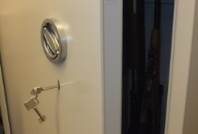  Art des Behältnisses | Langwaffen | 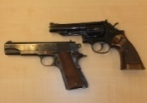  Kurzwaffen | 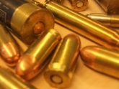  Munition
Stahlblechschrank mit  Schwenkriegelverschluss  (ohne Klassifizierung oder gleichwertig) | Nein | Nein | Ja
Sicherheitsbehältnis Widerstandsgrad 0  nach DIN/EN 1143-1  Schrankgewicht unter 200 kg | Unbegrenzt | Bis zu 5 | Ja
Sicherheitsbehältnis Widerstandsgrad 0  nach DIN/EN 1143-1  Schrankgewicht mind. 200 kg | Unbegrenzt | Bis zu 10 | Ja
Sicherheitsbehältnis Widerstandsgrad 1  nach DIN/EN 1143-1 | Unbegrenzt | Unbegrenzt | Unbegrenzt
Waffen oder Munition, deren Erwerb von der Erlaubnispflicht freigestellt ist, sind mindestens in einem verschlossenen Behältnis aufzubewahren.
Hierunter fallen zum Beispiel Schreckschuss-, Reizstoff- und Signalwaffen mit dem auf der Waffe eingeschlagenen Zulassungszeichen.

Wer seine Waffen und Munition nicht entsprechend den gesetzlichen Bestimmungen aufbewahrt, begeht eine Ordnungswidrigkeit, die mit einer Geldbuße von bis zu 10.000 Euro geahndet werden kann. Wer vorsätzlich gegen die Aufbewahrungsvorschriften verstößt und dadurch die Gefahr verursacht, dass Schusswaffen und Munition abhandenkommen oder Unbefugte zugreifen, begeht eine Straftat, die mit einer Freiheitsstrafe von bis zu drei Jahren oder Geldstrafe geahndet wird.
Zudem kann die nicht sichere Aufbewahrung von Schusswaffen und Munition zur Unzuverlässigkeit des Waffenbesitzers führen und damit zum Widerruf der Waffenbesitzkarte.

